**CUSTOMER PROFILE:**

Maja ist eine aufgeschlossene und lebenslustige Person. Sie absolvierte den Bachelor in Geographie, ist sehr wissbegierig und sucht ständig nach neuen Zielen, welche sie erreichen möchte. Sie ist sehr motiviert, wenn sie sich etwas in den Kopf gesetzt hat, zieht sie das auch durch.

**Maja Müller**



**ALTER:** 25 Jahre

**GESCHLECHT:** Weiblich

**BERUF**: Kursteilnehmerin

**SPRACHEN:** Deutsch, English

**Nationalität:** Österreich

**WOHNORT:** Wien, Österreich

**FAMILIENSTAND:** ledig

**HOBBY:** Kino, Musik, Shopping, Freunde, Instagram

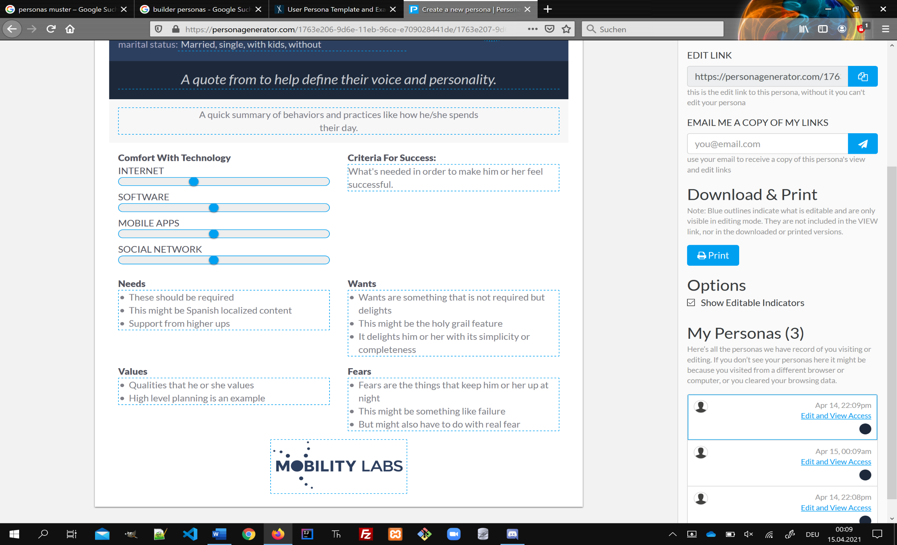

**MOTIVATION:**

* Unabhängig werden
* Weiterentwicklung
* Nette neue Leute kennen lernen
* Die Erfüllung in einer Tätigkeit finden

**WAS WICHTIG IST?**

* Social Media
* Freunde
* Neue Ziele und Weiterentwicklung
* Eigene Träume realisieren

**ZIELE:**

* Neues erlernen
* Eigene Wohnung
* Selbstständigkeit
* Erfolgreichen Job

**FRUSTRATIONEN:**

**Covid-.19**

**TECHNOLOGIE**